Giáo Xứ Đức Mẹ Hằng Cứu Giúp
Mother of Perpetual Help Parish
2121 W. Apollo Rd., Garland, TX 75044
Phone: 972-414-7073 Email: dmhcggarland@yahoo.com
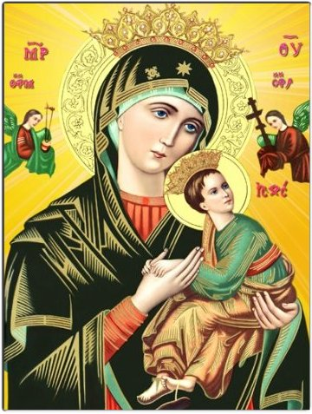
Đơn Xin Rửa Tội (Dành cho trẻ em dưới 7 tuổi)
Baptism Registration Form For Children (under 7 years old)

Giấy tờ cần có: (1) Đơn xin Rửa Tội, (2) Copy Giấy Khai Sinh, (3) Giấy Chứng Nhận Lớp Hướng Dẫn Rửa Tội của Cha Mẹ và Người Đỡ Đầu, (4) Lệ Phí

Số danh bộ: ________________ Xin rửa tội ngày: _____________/_____/ 20 ______
(Parish Registration Number) (Baptism Date) month day year

Xin điền những chi tiết dưới đây chính xác như trong giấy khai sinh, xin kèm theo giấy khai sinh.
(Please fill in completely and exactly as the information on the Birth Certificate, a copy of Birth Certificate required)

Người được rửa tội (Person receiving baptism):

Tên Thánh (Baptismal name): ____________________________________________________________________

Tên (Name): _________________________ , ______________________ ____________________________
Tên gọi (First name) Tên đệm (Middle name) Họ (Last name)

Ngày Sinh (Date of birth), tháng (month): _______________ ngày (day): _____ năm (year): ___________

Sinh tại thành phố (Place of birth), (city): _______________________Tiểu Bang (state):_______________________

Cha Mẹ (Parent information):

Con Ông: ________________________________________________________________________________
(Father’s Name) Tên gọi (First name) Tên đệm (Middle name) Họ (Last name)

Con Bà: ________________________________________________________________________________
(Mother’s Name) Tên gọi (First name) Tên đệm (Middle name) Họ (Last name)

Địa Chỉ (Address): _____________________________________________________________________________

Phone: (_______)_______ - _______________ Email:________________________________________________________

Cha Mẹ đã học Lớp Chuẩn Bị cho Bí Tích Rửa Tội ngày _______________________________________________

Người Đỡ Đầu:

_____________________________________________________ Tuổi: :______
(Sponsor’s First name) Tên đệm (Middle name) Họ (Last name) (Phải trên 16 tuổi)

Tôn Giáo (Religion): Công Giáo (Catholic) Y/N: __________ Đã chịu Bí Tích Thêm Sức? (has been confirmed) Y/N:________

Người Đỡ Đầu đã học Lớp Chuẩn Bị cho Bí Tích Rửa Tội ngày _______________________________________________

_________________________________________________ Ngày (Date): __________/______/20____
Người Xin Ký Tên / Applicant’s Signature month day year

Giấy tờ cần có: (1) Đơn xin Rửa Tội, (2) Copy Giấy Khai Sinh, (3) Giấy Chứng Nhận Lớp Hướng Dẫn Rửa Tội của Cha Mẹ và Người Đỡ Đầu, (4) Lệ Phí

Lệ Phí (Baptism fee): Thành viên Giáo xứ (Parish’s member): $20.00 Ngoài giáo xứ (Non member): $50.00

